Приложение к отчету об участии образовательного учреждения
в международной программе
«Эко-Школы/Зеленый флаг»

Муниципальное бюджетное дошкольное образовательное учреждение города Набережные Челны «Детский сад общеразвивающего вида с приоритетным осуществлением деятельности по познавательно – речевому направлению развития детей №43 «Ручеек»
2024-2025 уч.г.г.

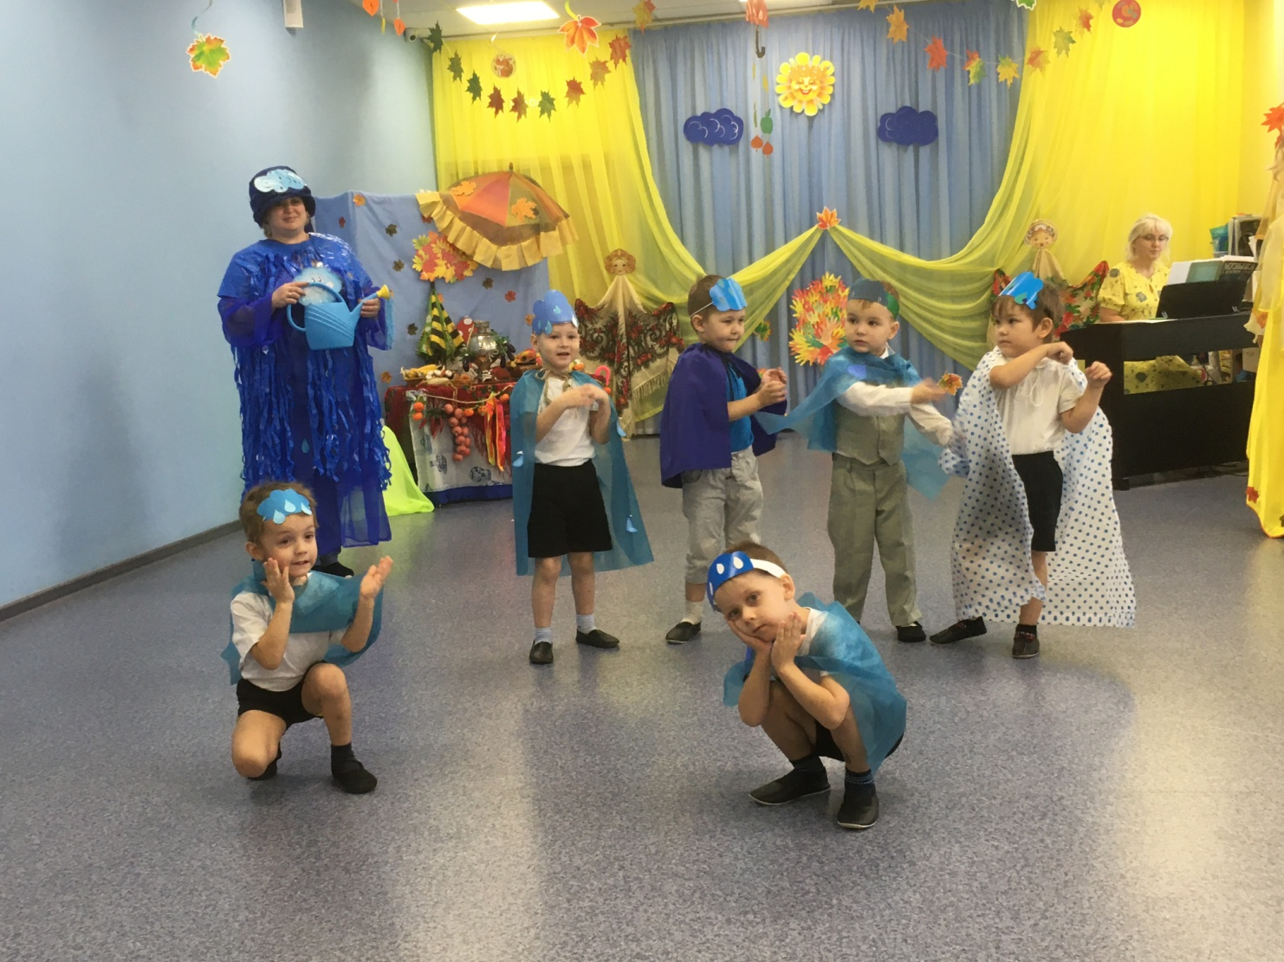
Костюмы «Тучка» и «Капельки» из бросового материала для осеннего развлечения
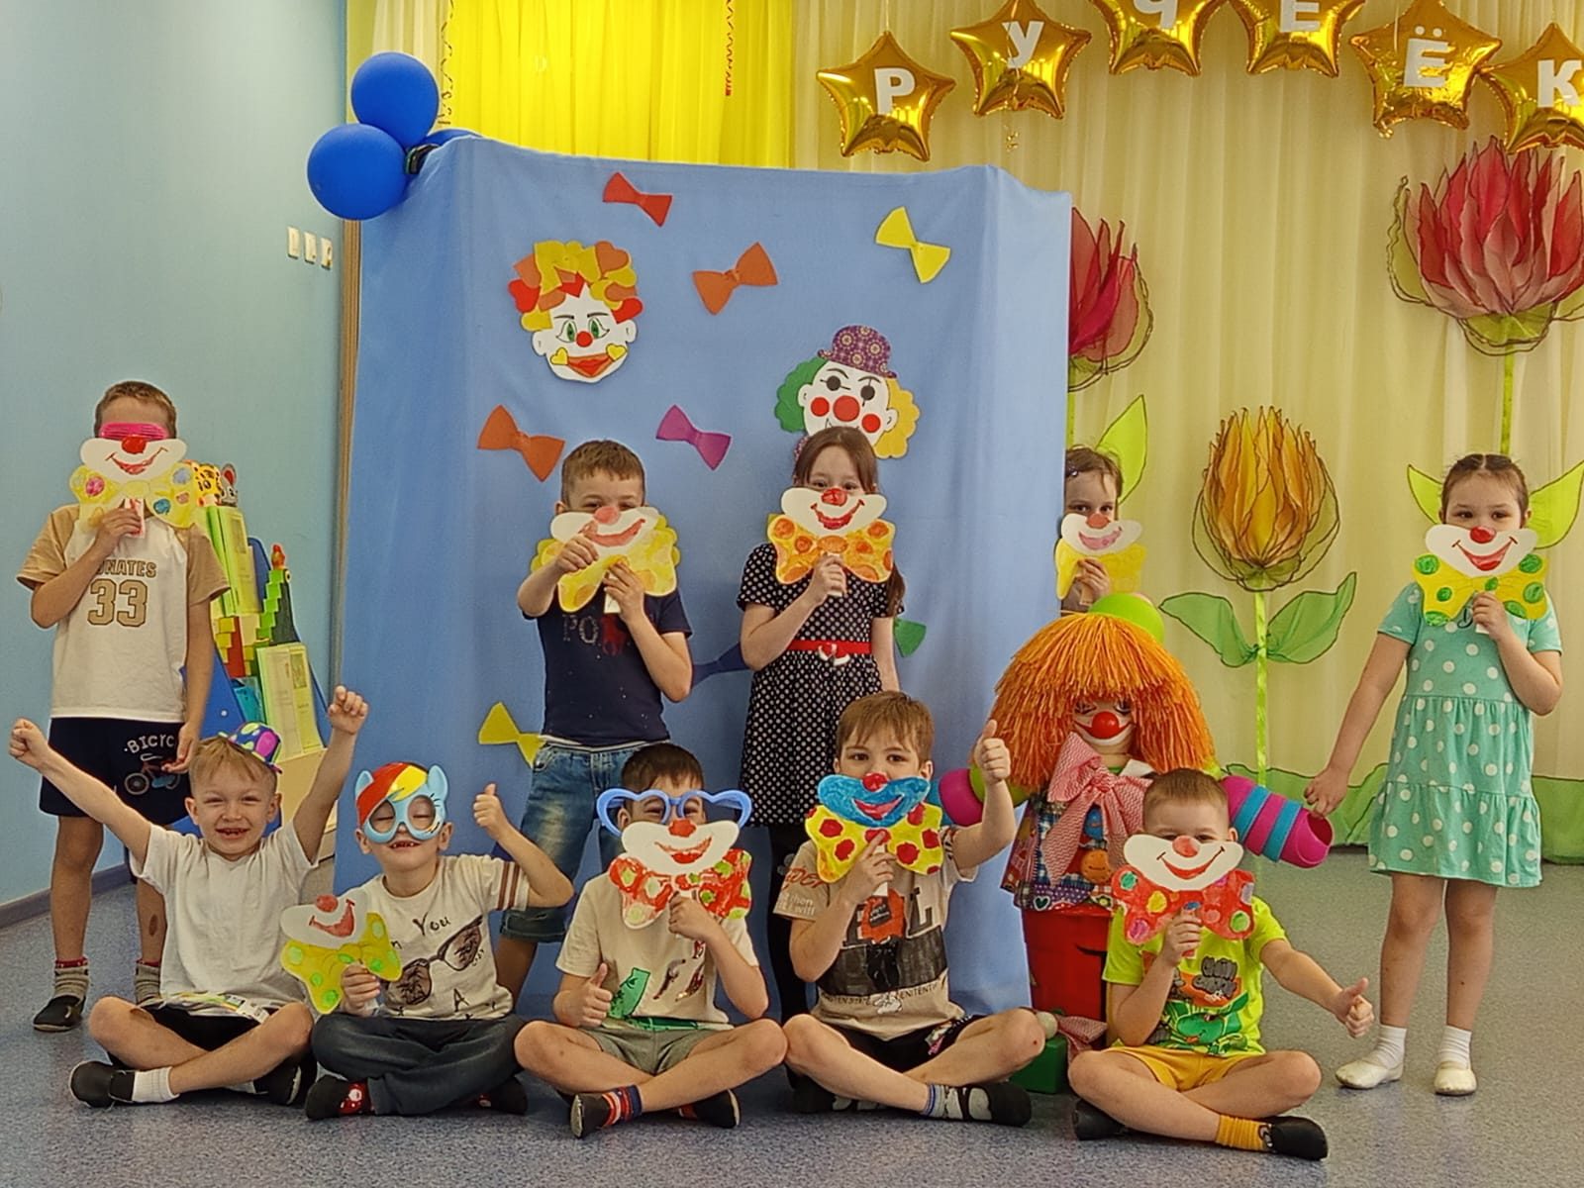
Маски из бросового материала ко Дню Смеха
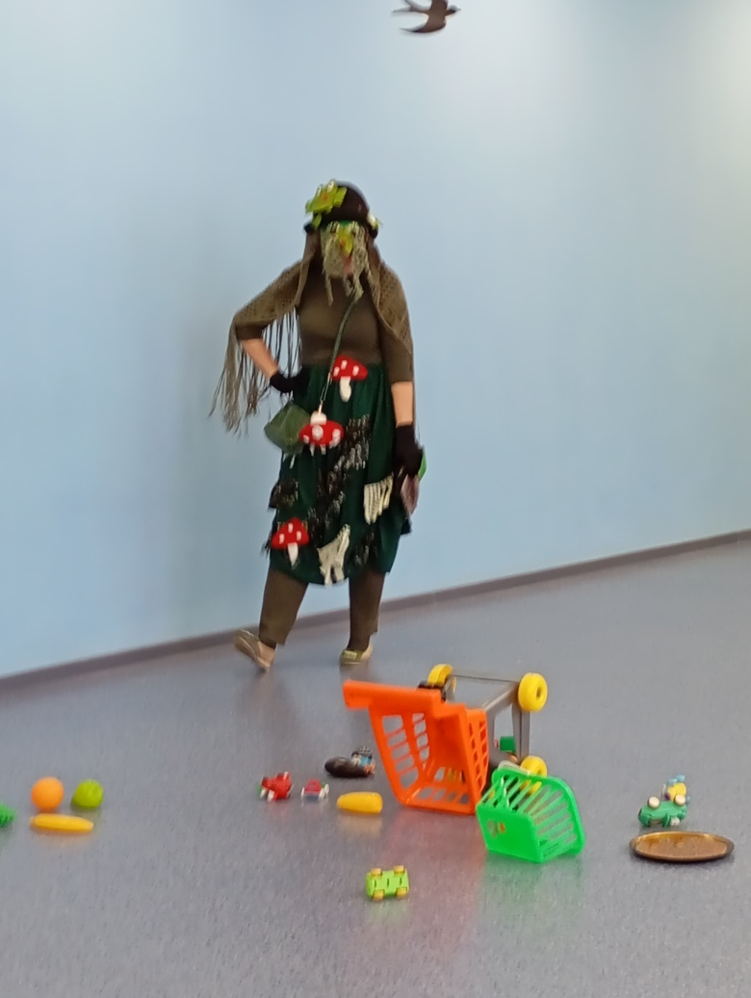
Костюм Лешего из бросового материала
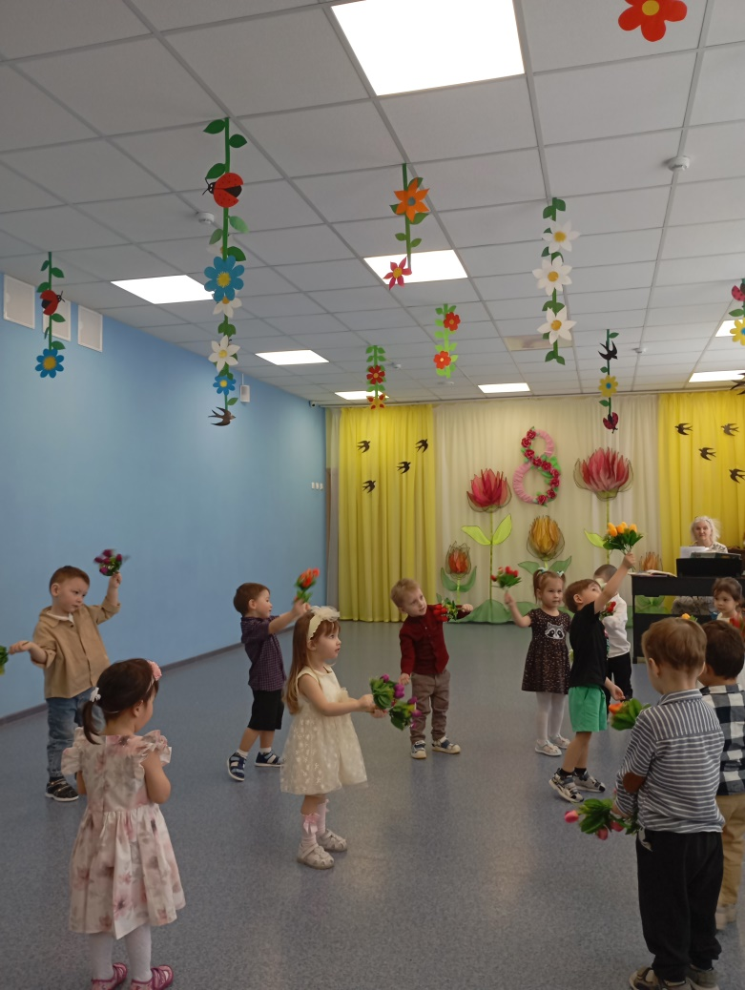
Оформление зала из бросового материала к утреннику, посвященному 8 Марта
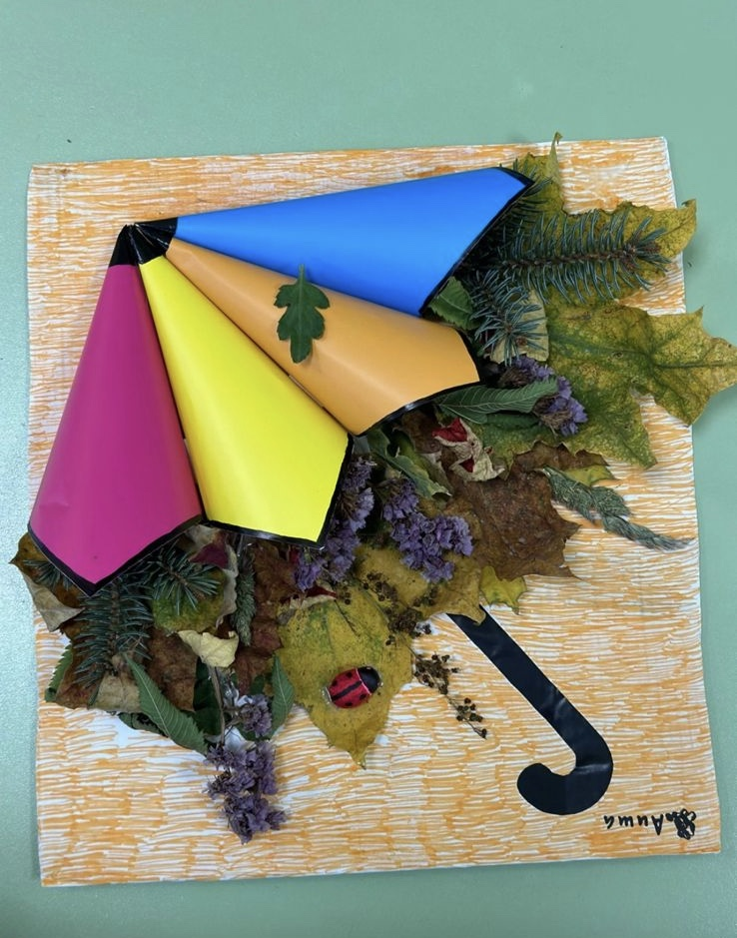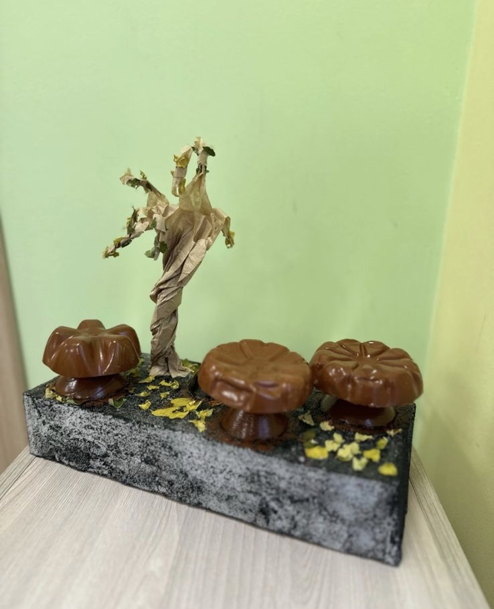

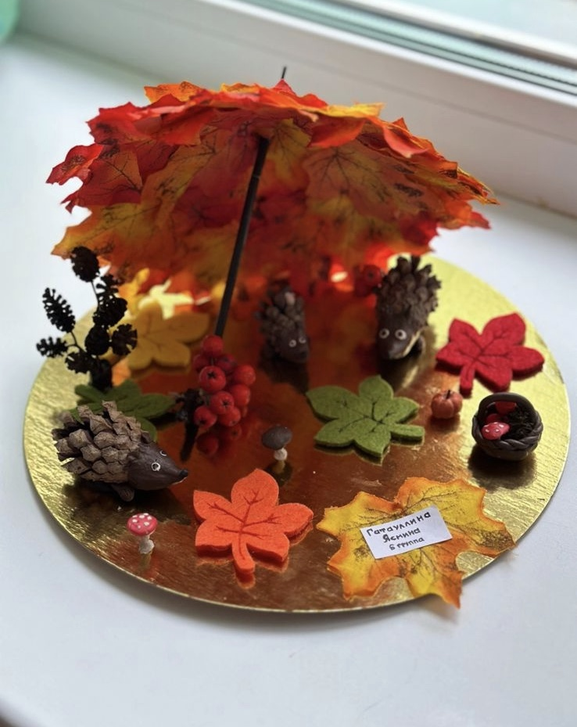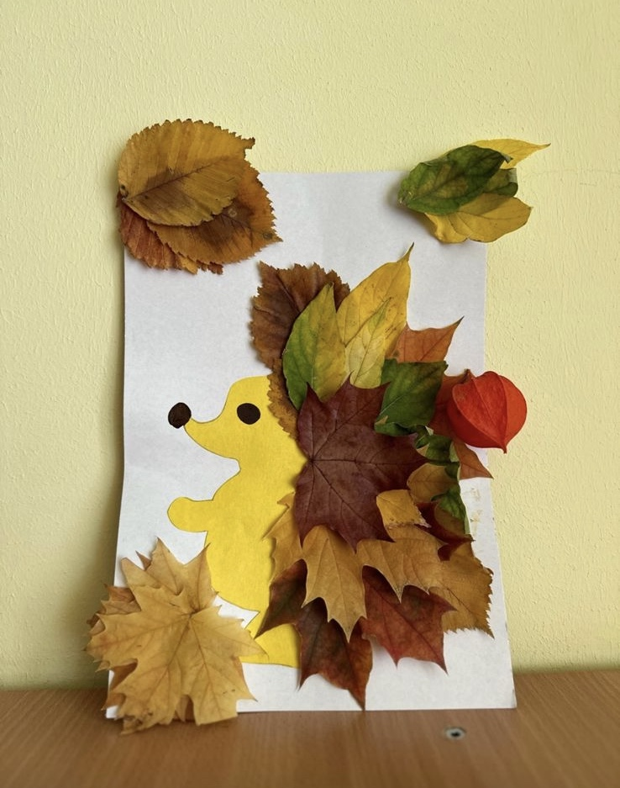

Конкурсные работы «ЭкоОсень»

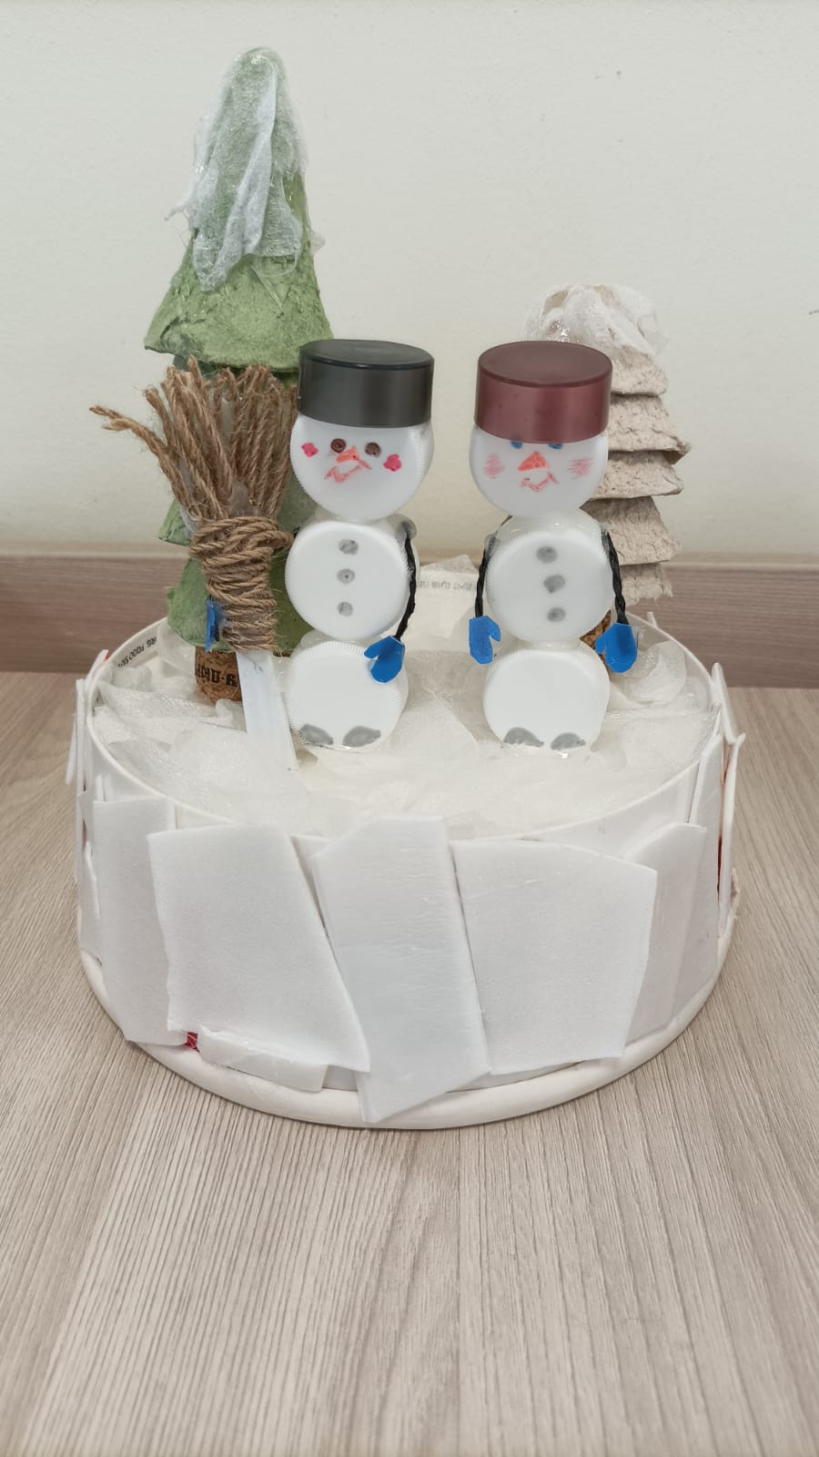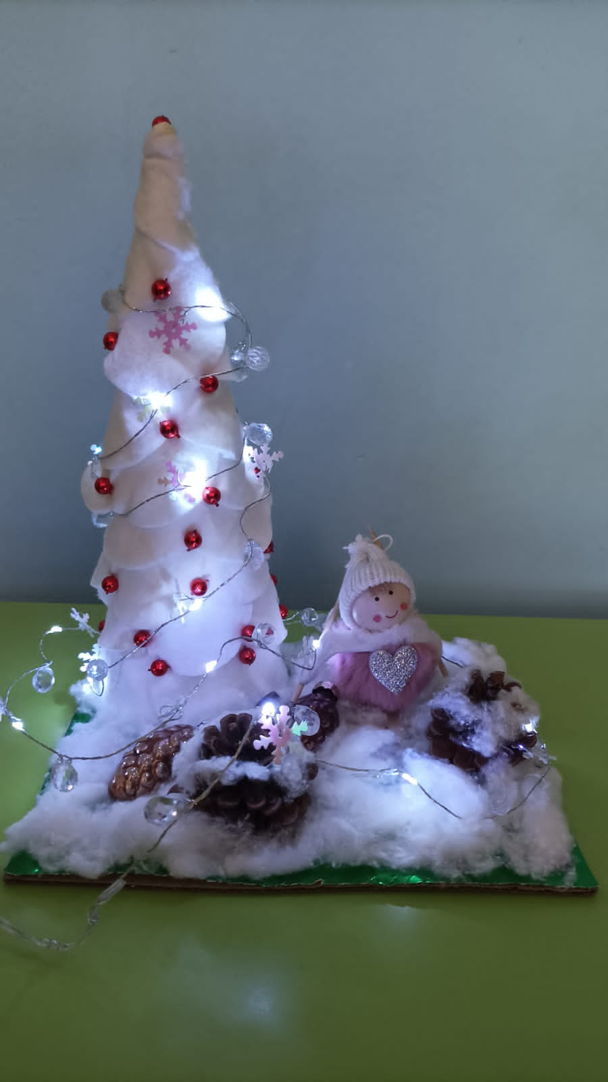
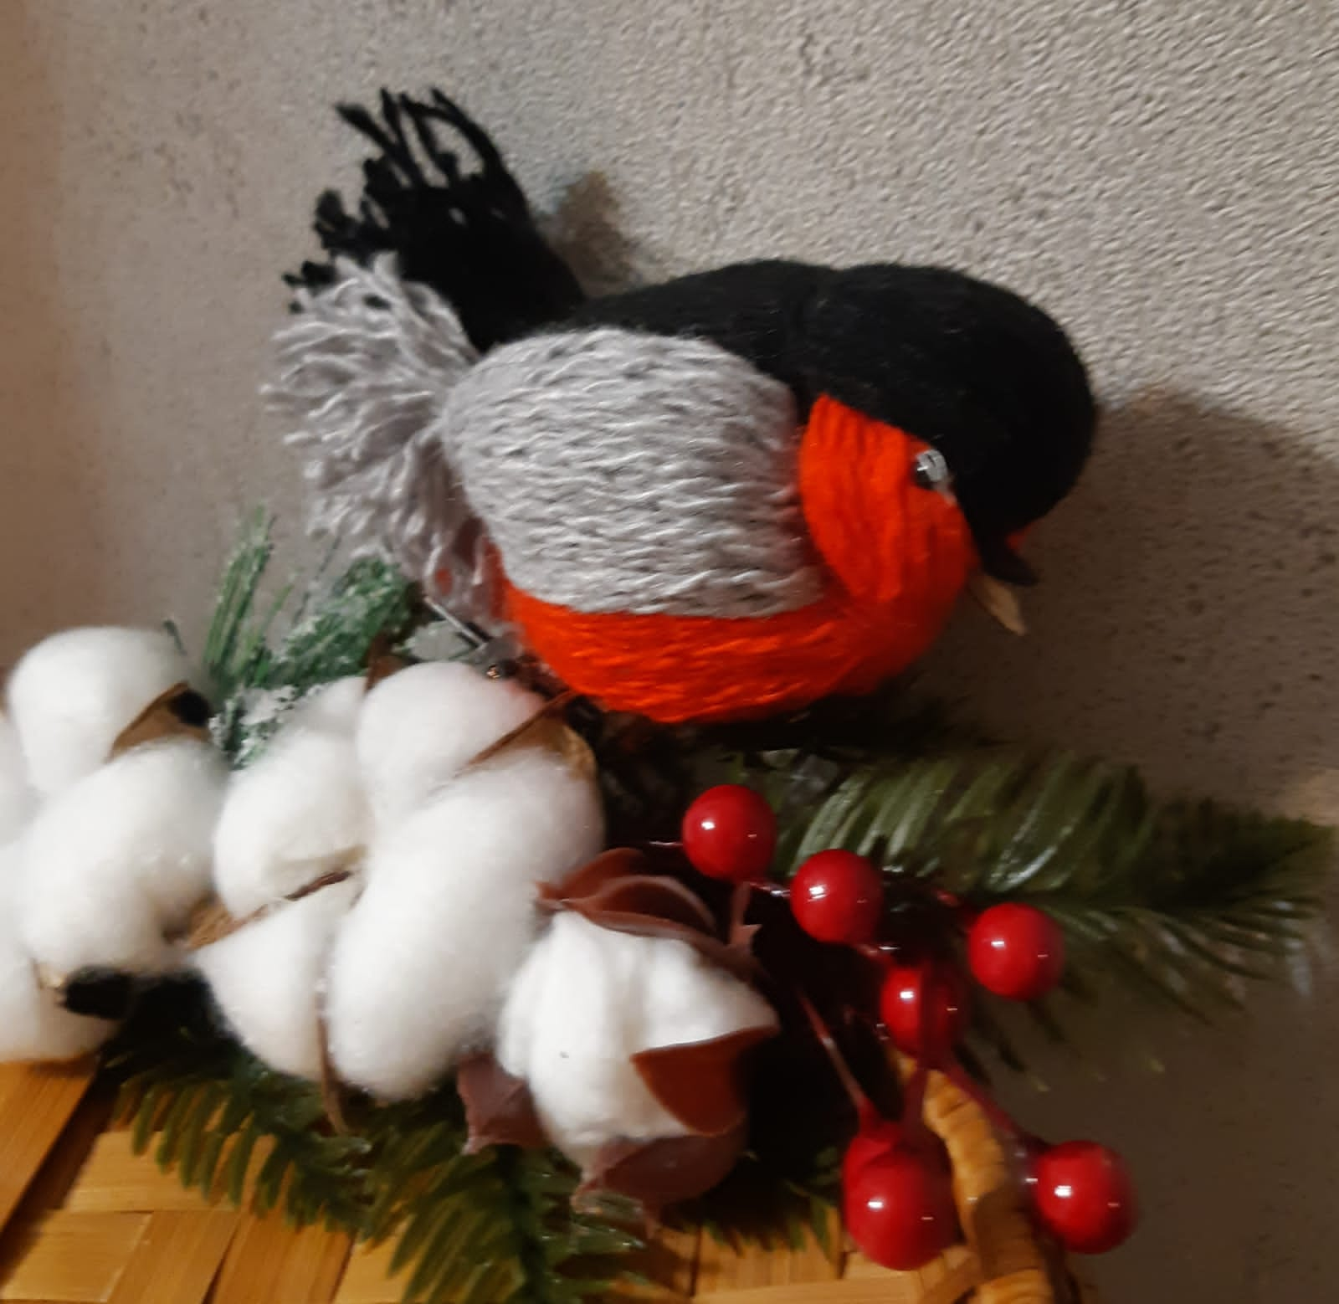
Конкурсные работы «Зимняя мастерская»
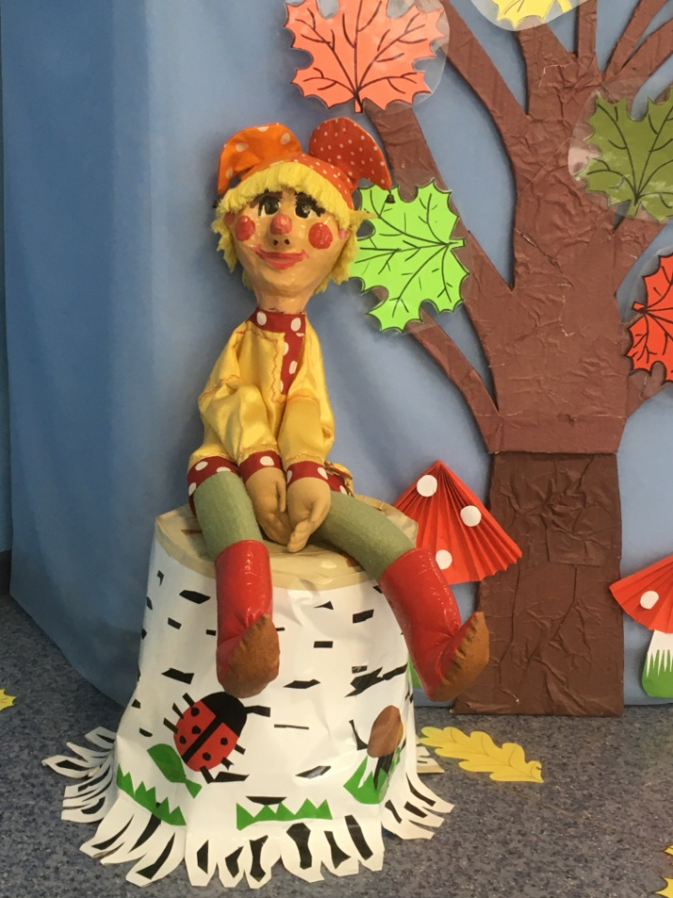
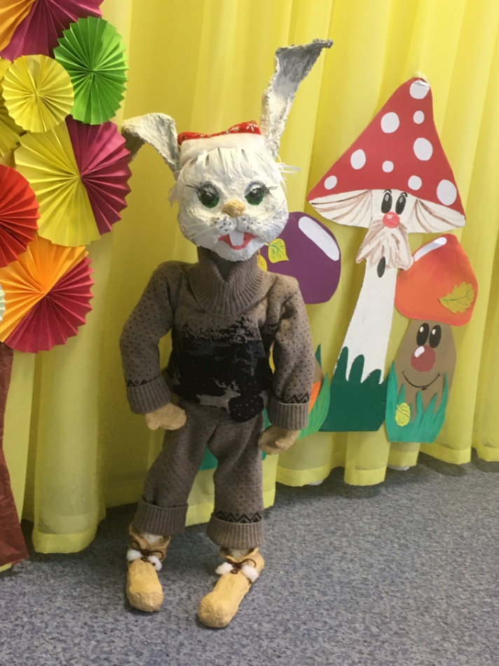

Поделки из бросового материала
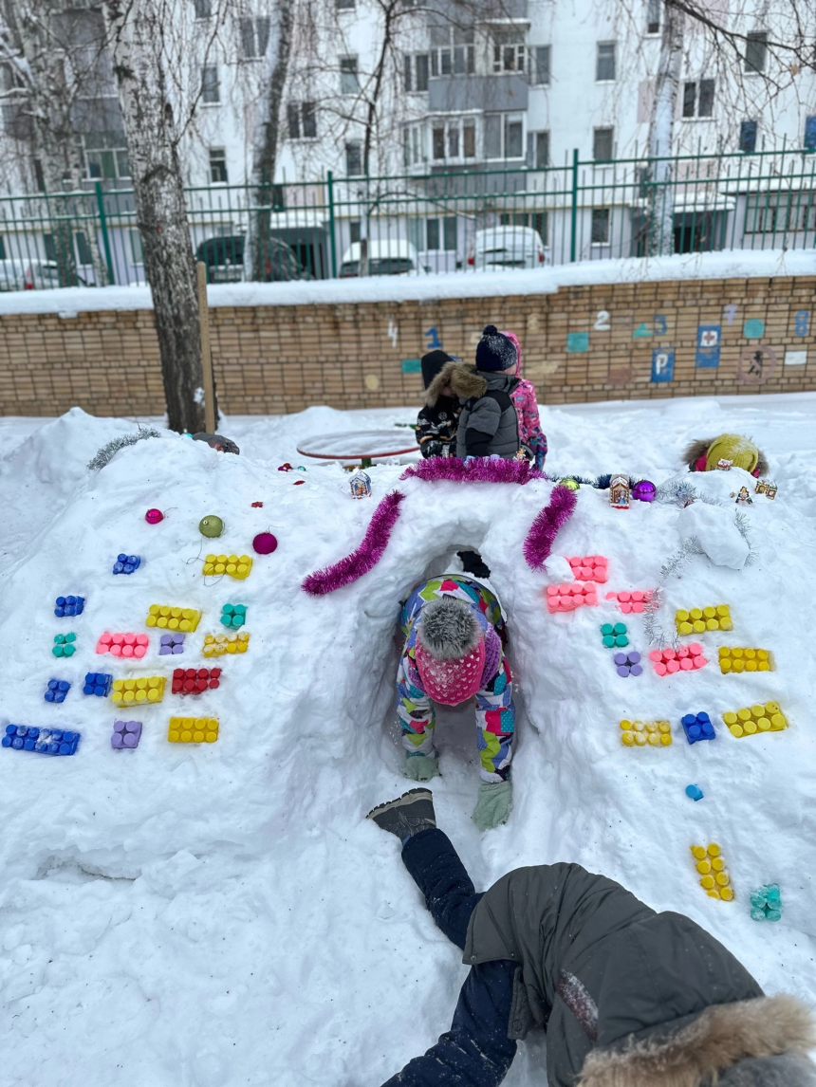
Конкурс зимних построек «Лучший зимний участок!»
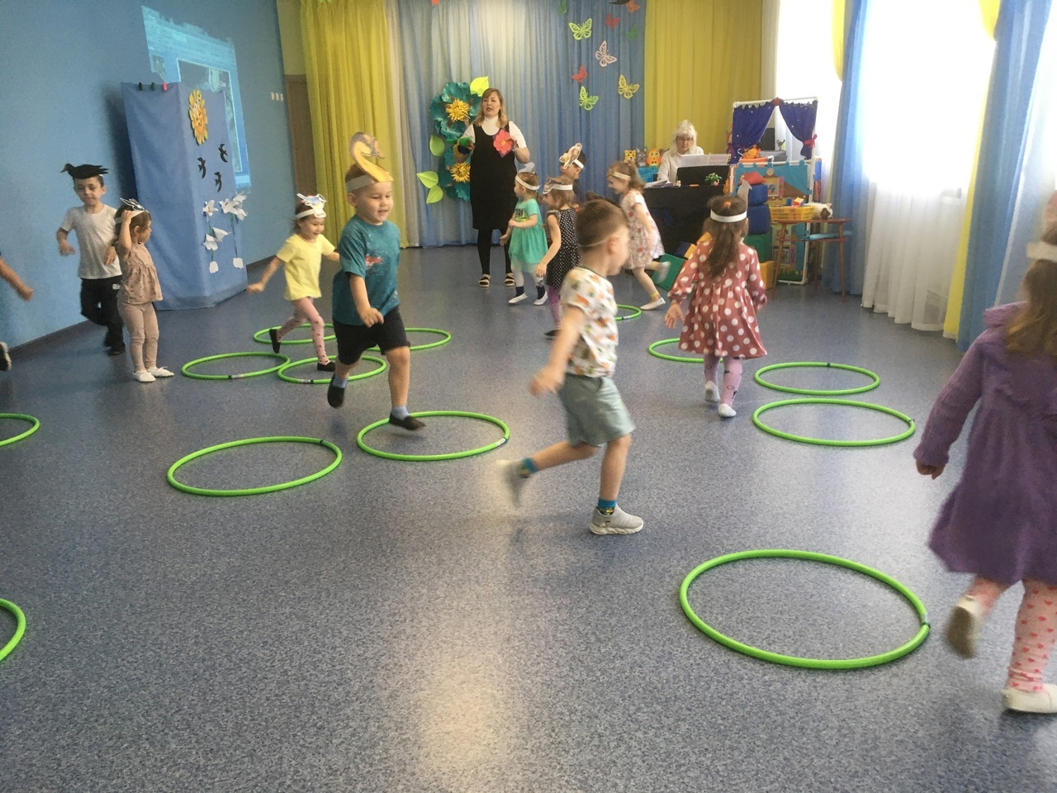
Экологический праздник «День птиц»
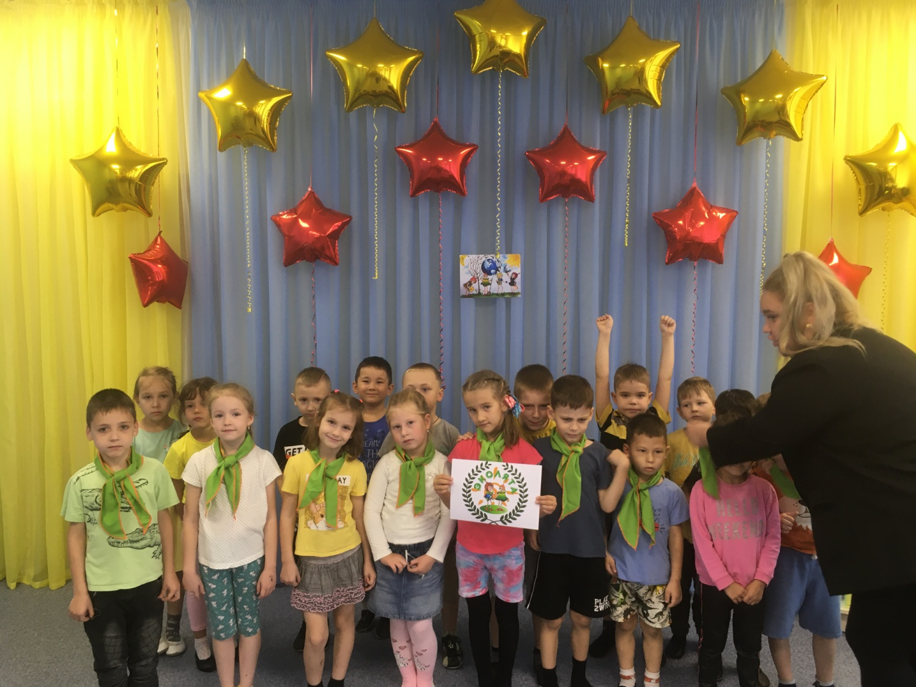
Посвящение в «Эколята»
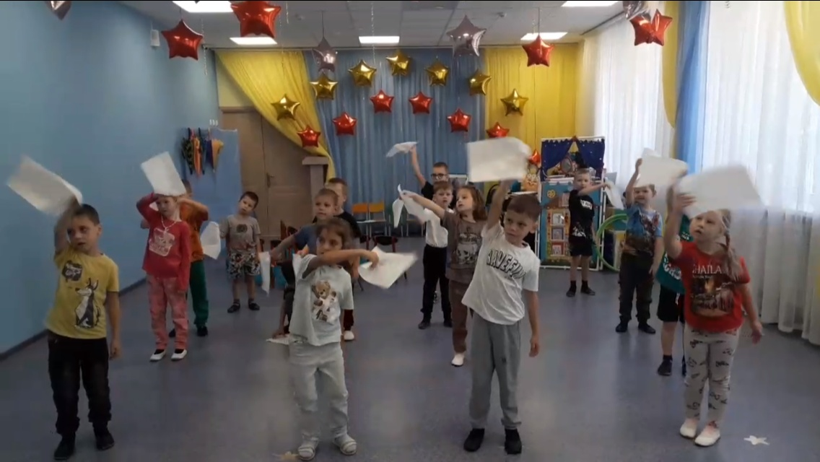
Акция «Бумаге – вторую жизнь!»
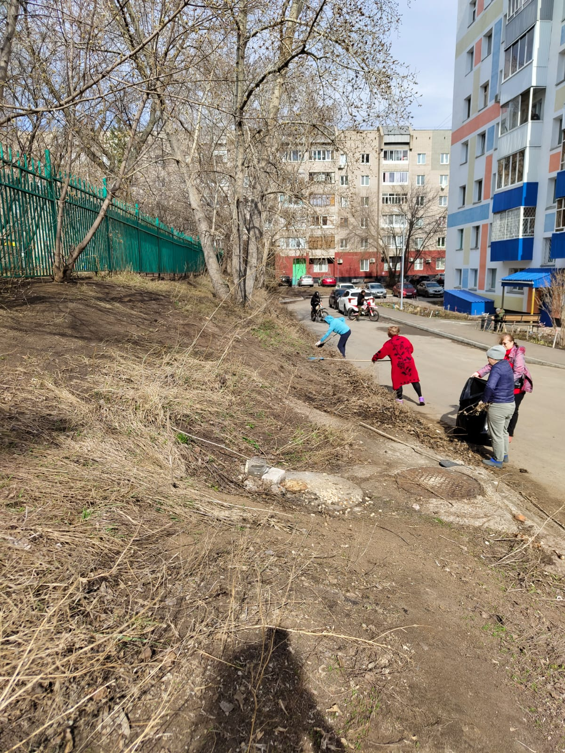
Субботник «Чистый город»
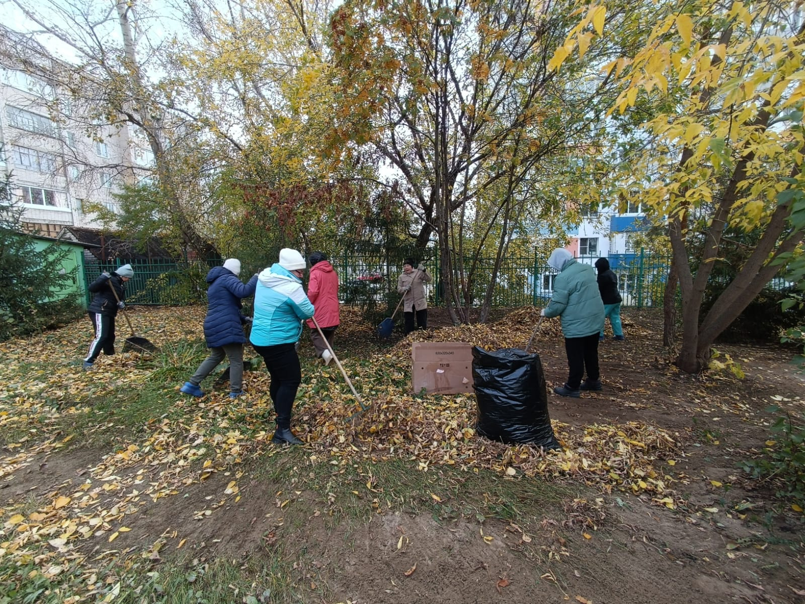
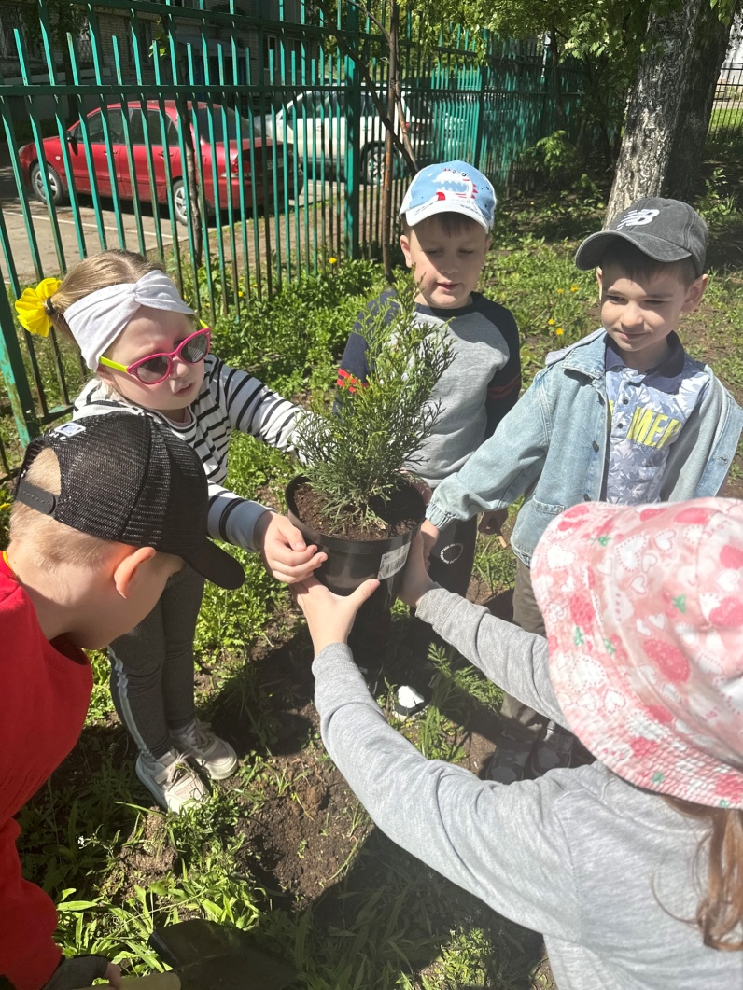
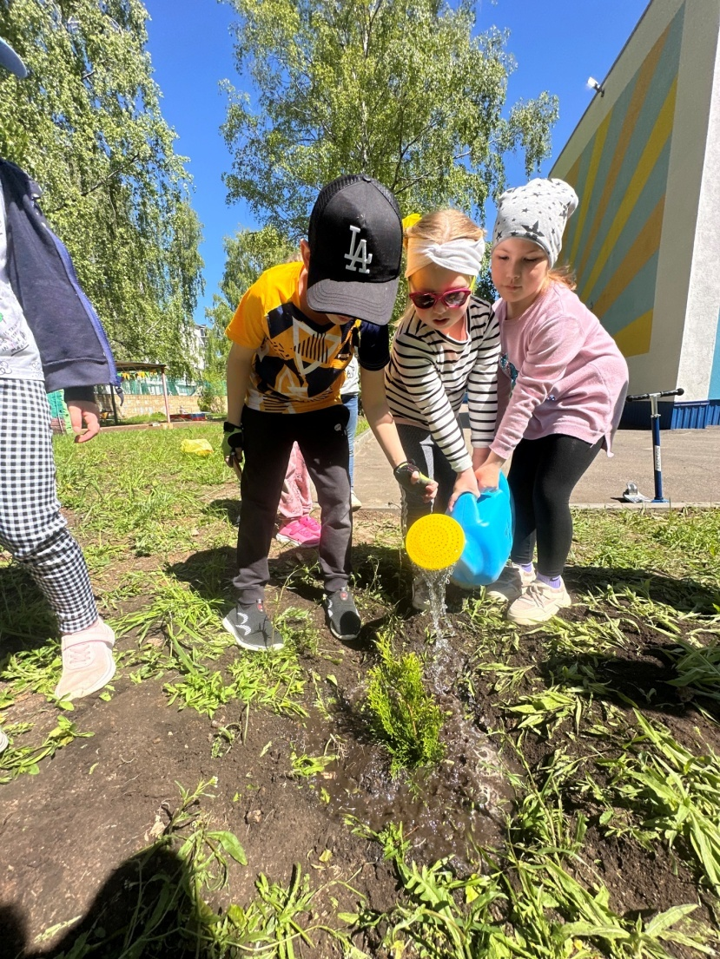
Акция «Дерево выпускников» - посадка туи и ели на территории детского сада выпускниками

